Статья 234 Уголовного кодекса Российской Федерации предусматривает ответственность за незаконный оборот сильнодействующих или ядовитых веществ в целях сбыта  За совершение указанного преступления предусмотрено наказание в виде  штрафа - до 200 000 рублей или в размере заработной платы или иного дохода осужденного за период до 18 месяцев  обязательных работ – до 480 часов  исправительных работ – до 2 лет  принудительных работ –до 5 лет  ограничения свободы – до 2 лет  лишения свободы – до 8 лет  если Вы стали свидетелем безрецептурного отпуска психоактивных лекарственных препаратов,  если возле аптечных пунктов Вы заметили скопление людей, в отношении которых имеются подозрения о нахождении их в состоянии опьянения,  сообщите  - в Территориальный орган Росздравнадзора по Тюменской области, ХМАО-Югре и ЯНАО по телефону 8(3452)39-32-81 либо оставьте обращение на сайте http://72reg.rosdravnadzor.ru  - в прокуратуру города Тюмени по телефону 8(3452)56-89-54 либо направьте обращение на почту proctmn@mail.ru  - в УМВД России по городу Тюмени по телефону 8(3452) 29-16-00 | Аптечная зависимость?  Что это?  Это состояние, характеризующееся патологическим влечением к потреблению лекарственных препаратов с одурманивающими свойствами, сопровождающееся психическими, а иногда и соматическими расстройствами.  ПОМНИТЕ!  Употребление лекарственных препаратов без назначения врача наносит невосполнимый вред здоровью и представляет опасность для жизни!  Препарат и его дозировку может назначить только врач.  Внимательно изучите инструкцию перед употреблением препарата и никогда не превышайте рекомендованную дозировку.  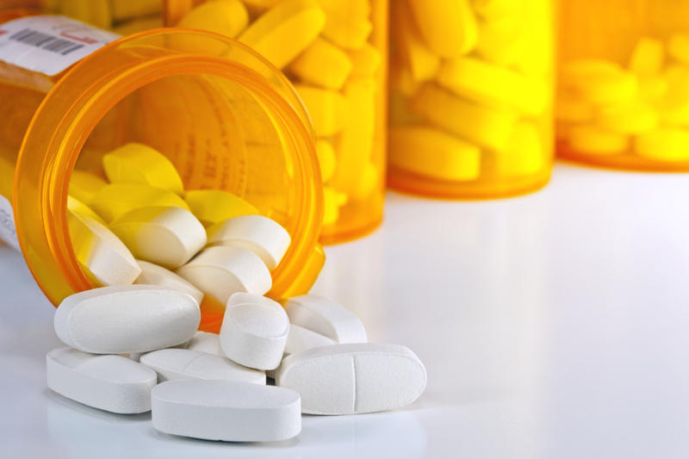  Прокуратура города Тюмени

